Εικόνα που περιέχει γραμματοσειρά, κείμενο, γραφικά, στιγμιότυπο οθόνης

Περιγραφή που δημιουργήθηκε αυτόματα

**Project Description v0.1**

Project Description

**Εισαγωγή**

Το project της ομάδας μας συστάθηκε για την υλοποίηση μιας εφαρμογής που μας ζητήθηκε από τον πελάτη – εταιρεία. Έπειτα από εκτενή συζήτηση που έγινε μεταξύ του πελάτη και του project leader της ομάδας μας (Μενέλαος Παπαστεργίου) η ανάλυση των απαιτήσεων υπέδειξε τα παρακάτω στοιχεία.

Στόχος του project είναι η ανάπτυξη μιας web εφαρμογής η οποία θα εξυπηρετεί την λειτουργία μιας εταιρείας που σχεδιάζει, στήνει εξ ολοκλήρου και παραδίδει στους πελάτες της εταιρείας σταθερούς υπολογιστές (στην τελική τους μορφή). Η εταιρεία σκοπεύει να εξυπηρετεί πελάτες πολλών επιπέδων, από πελάτες που απλώς επιθυμούν να παραγγείλουν έναν έτοιμο σταθερό υπολογιστή ορισμένων προδιαγραφών έως και πελάτες που επιθυμούν να καθορίσουν το τελικό αποτέλεσμα στο μέγιστο επιτρεπτό όριο (custom designed). Αυτή η ιδέα θα αποτελέσει και τον κεντρικό κορμό της εφαρμογής γύρω από τον οποίο η εταιρεία θα προσφέρει επιπλέον υπηρεσίες και λειτουργικότητες : δυνατότητα χρήσης προσωπικού λογαριασμού χρήστη, αποθήκευση και διαμοιρασμός ενός pc build, λίστα με τα πιο δημοφιλή pc builds, rating ενός build με like/dislike, σύνταξη σχολίου για ένα build.

**Η εφαρμογή**

Η εφαρμογή θα είναι online. Ο οποιοσδήποτε θα μπορεί να επισκεφθεί το site της εταιρείας (<https://clickandbuild.com>) και από εκεί και έπειτα θα εμφανίζεται η εισαγωγική σελίδα (welcome page) όπως φαίνεται παρακάτω (**εικόνα 1**). Εκεί, θα του εμφανίζονται διάφορες απαραίτητες πληροφορίες και επιπρόσθετα η δυνατότητα να δει τα top 10 rated PC builds της εφαρμογής. Εφόσον είναι έτοιμος ο χρήστης δύναται είτε να δημιουργήσει λογαριασμό (**εικόνα 2**), είτε να συνδεθεί σε λογαριασμό που διαθέτει (**εικόνα 2**), είτε να συνεχίσει στην εφαρμογή ως επισκέπτης (guest).

Εικόνα που περιέχει κείμενο, στιγμιότυπο οθόνης, αριθμός, γραμματοσειρά

Περιγραφή που δημιουργήθηκε αυτόματα

*Εικόνα 1 : η πρώτη εισαγωγική σελίδα.*

Εικόνα που περιέχει κείμενο, στιγμιότυπο οθόνης, αριθμός, λογισμικό

Περιγραφή που δημιουργήθηκε αυτόματα

*Εικόνα 2 : σελίδα για εγγραφή - σύνδεση χρήστη.*

Στην συνέχεια ο χρήστης μεταφέρεται σε καινούργια σελίδα όπου επιλέγει, κάνοντας κλικ σ ένα από τα τρία κουμπιά, σε ποιο **mode** επιθυμεί να συνεχίσει. Υπάρχουν 3 επιλογές, ανάλογα με το επίπεδο γνώσεων του χρήστη, όσον αφορά την κατασκευή υπολογιστών ( **εικόνα 3**).

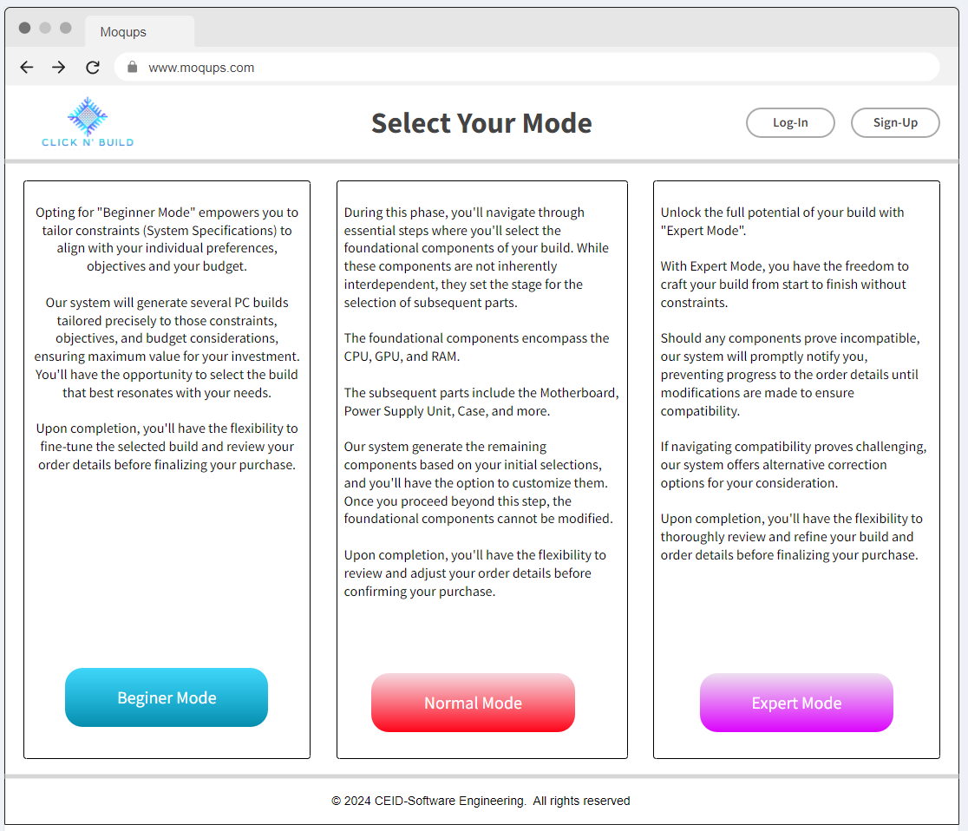

*Εικόνα 3 : σελίδα για την επιλογή mode.*

Ανάλογα με αυτό που επέλεξε ο χρήστης, εμφανίζεται νέο παράθυρο όπου σε κάθε περίπτωση αυτός καλείται να επιλέξει τις προδιαγραφές ή τα επιμέρους στοιχεία του υπολογιστή κάνοντας κλικ στα κατάλληλα buttons (**εικόνα 4, 5 και 6**) :

* **Beginner mode** : συνιστάται για χρήστες που δεν έχουν γνώση πάνω στο αντικείμενο. Οι επιλογές τους περιορίζονται στις γενικές επιδόσεις και χαρακτηριστικά του υπολογιστή και με βάση αυτές η εφαρμογή δημιουργεί προτεινόμενα PC builds. Τέτοιες προδιαγραφές μπορεί να είναι η χωρητικότητα, η επεξεργαστική δύναμη, το συνολικό κόστος και διάφορα άλλα. Ο χρήστης δύναται να τροποποιήσει το τελικό αποτέλεσμα
* **Normal mode :** Ξεκινώντας από τα βασικά κομμάτια και στην συνέχεια στα επιμέρους, ο χρήστης επιλέγει με την σειρά τα κομμάτια που αυτός θέλει για κάθε στάδιο του build. Για λόγους συμβατότητας, οι επιλογές του αρχικά αφορούν συγκεκριμένα βασικά στοιχεία του υπολογιστή. Αφού γίνει αυτό οι επιλογές του επεκτείνονται και για τα επιμέρους στοιχεία της υπολογιστικής μονάδας.
* **Expert mode :** ο χρήστηςέχει πλήρη ελευθερία στο τι θα επιλέξει για κάθε στοιχείο του υπολογιστή όντας υπεύθυνος για την συμβατότητα μεταξύ τους. Αν δεν πληρείται η συμβατότητα ο χρήστης δεν μπορεί να συνεχίσει με την παραγγελία του build.

Εικόνα που περιέχει κείμενο, στιγμιότυπο οθόνης, αριθμός, γραμματοσειρά

Περιγραφή που δημιουργήθηκε αυτόματα

*Εικόνα 4 : σελίδα για beginner mode*.

Εικόνα που περιέχει κείμενο, στιγμιότυπο οθόνης, διάγραμμα, παράλληλα

Περιγραφή που δημιουργήθηκε αυτόματα*Εικόνα 5 : σελίδα για normal mode.*

Εικόνα που περιέχει κείμενο, στιγμιότυπο οθόνης, διάγραμμα, αριθμός

Περιγραφή που δημιουργήθηκε αυτόματα *Εικόνα 6 : σελίδα για expert mode.*

Αφού ο χρήστης έχει εκτελέσει όλα τα απαραίτητα βήματα έως τώρα σε κάθε περίπτωση αυτό που μένει είναι να πατήσει το κουμπί **Finish** έτσι ώστε να μεταφερθεί σε καινούργια σελίδα όπου αποκτά μια πλήρη εποπτεία του build (**εικόνα 7**). Στο σημείο αυτό ο χρήστη θα μπορεί να ποστάρει το build του δημόσια στο *Wall of Builds*, να μοιραστεί μέσω link το build που μόλις έφτιαξε, να αποθηκεύσει το build για μελλοντική εκτέλεση της παραγγελίας και βέβαια να προχωρήσει στην ολοκλήρωση της παραγγελίας του (**εικόνα 8**).

Εικόνα που περιέχει κείμενο, στιγμιότυπο οθόνης, γραμματοσειρά, αριθμός

Περιγραφή που δημιουργήθηκε αυτόματα

*Εικόνα 7 : σελίδα παραγόμενου build.*

Εικόνα που περιέχει κείμενο, στιγμιότυπο οθόνης, λογισμικό, αριθμός

Περιγραφή που δημιουργήθηκε αυτόματα

*Εικόνα 8 : σελίδα ολοκλήρωσης παραγγελίας.*